ВНИМАНИЕ!
Оплату за Дипломы, Грамоты и Благодарности конкурса «Преданный друг» произвести только
с 27 июня по 5 июля 2022 года (включительно).

Одна оплата 100 рублей = один участник (Диплом победителя или Грамота участника) или одна Благодарность руководителя.

Центрам помощи детям, оставшимся без попечения родителей за 1 ребёнка оплачивать – 50 р. (одна оплата 50 р. = один участник (один наградной ребёнка)).

Для того, чтобы получить Диплом (1,2,3 место) победителя или Грамоту участника всероссийского конкурса «Преданный друг», или Благодарность руководителю необходимо:

1. Перечислить оплату ИП Саньковой С.А. (заместитель главного редактора журнала «Звёздочка наша»):

Легко и просто это сделать в ОНЛАЙН-Сбербанк в телефоне.
Вариант 1. Оплата с помощью QR-кода.
1. Навести камеру на QR-код
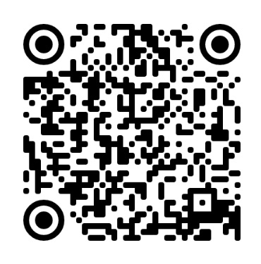
2. Набрать сумму. В Комментарии написать: Оформление наградного. Оплатить.
3. Сохранить чек. На всех чеках разный код подтверждения.
Чек должен быть с печатью банка.
Вариант 2.
Ввести: Платежи – Клиенту СберБанка – набрать Счёт получателя -
по реквизитам – ИНН получателя и т.д.
Реквизиты для оплаты:
Счёт получателя платежа: 40802810218350047659
ИНН: 222410559330
Назначение платежа: Оформление наградного
Сумма платежа: 100 руб.
БИК: 042520607
КПП вводить не надо!
В чеке данные: номер документа, дата, время оплаты, сумма, кому оплачено.

2. На электронный адрес журнала «Звёздочка наша» zvyozdochkanasha@mail.ru отправить подтверждение оплаты (например, скан, фото), чётко написав данные победителя конкурса с правильным указанием наименования учреждения и другими данными, которые считаете важными. Также – чётко данные педагога-руководителя. У многих не указан город, а там, где посёлок или село – не указан регион. УКАЖИТЕ!

3. Ориентировочно до 10 июля (включительно) 2022 года вы получите оплаченный наградной(ые) на свой электронный адрес.

Просьба: учреждениям, у которых несколько детей участвовало в Конкурсе, делать перечисление сразу за нескольких. Конечно, по возможности и по желанию родителей, не забывая писать в сообщении: «Оформление наградного»

Данные для наградного писать в именительном падеже просто в письме, например:

1. Петрова Вика, 6 лет, МБДОУ «Детский сад № 4», г. Барнаул (диплом)
2. Степанов Иван, 4 года, МБДОУ «Детский сад № 4», г. Барнаул Руководитель: Ватрушкина Алина Михайловна, воспитатель (диплом)
3. Ватрушкина Алина Михайловна, воспитатель МБДОУ «Детский сад № 4», г.Барнаул (благодарность)
Итого оплачено: 300 р.

Обязательно пишите Тему письма: оплата за конкурс «Преданный друг».
НИЧЕГО НЕ АРХИВИРОВАТЬ!
------------------

Возможности переделывать наградные не будет! Данные для наградных сразу пишите правильно в подтверждающих оплату письмах. Оплачивать наградные и заказывать их, просим только в указанные сроки, т.к. затем начинается работа со следующими конкурсными работами очередного всероссийского конкурса.

Оплаты на другие карты Сбербанка, по номеру телефона будут считаться недействительными.

27.06.2022.
С уважением, Попова Людмила Жоржевна,
учредитель и гл.редактор всероссийского журнала «Звёздочка наша»

